Основы работы с таймерами в STM32F3. Режим захвата (Input  capture)

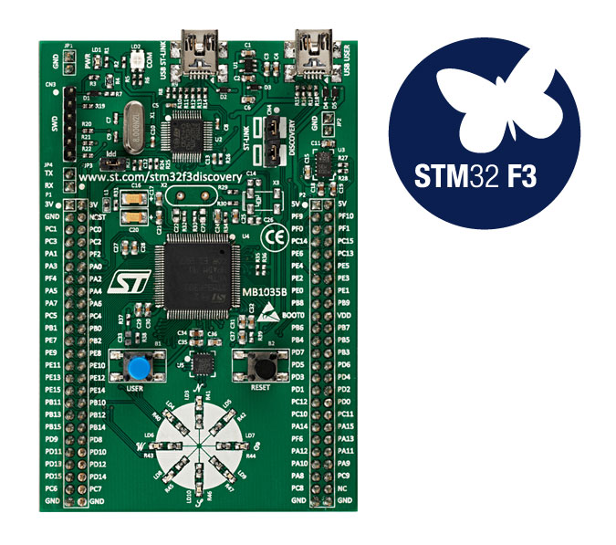

# Основные сведенья о режиме захвата

Одним из применений таймеров является измерение длительности импульсов внешних сигналов. Данный режим похож на ШИМ, но каналы в нем используется в режиме захвата, а не в режиме выхода. Основные функциональные элементы таймера для данного режима показаны на следующем рисунке:

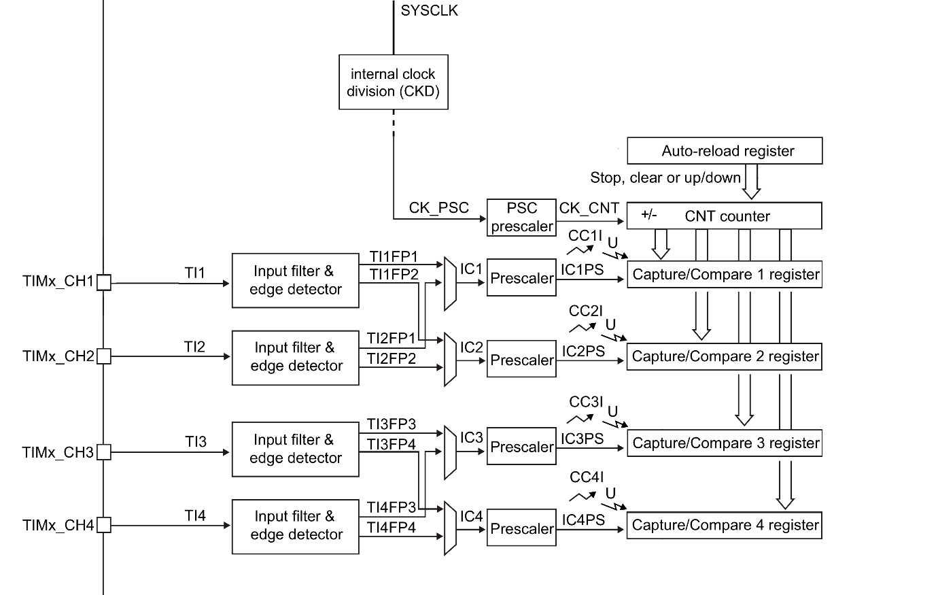

Часть со счетчиком CNT counter настраивается и работает, как и в других режимах (ШИМ и т.д.), а каналы, работают в режим входа.

Когда на входе TIMx_CHx сигнал изменятся и с 0 на 1 (rising edge), или с 1 на 0 (falling edge), значение из счетчика CNT копируется в соответствующий Capture/Compare register. Отметим следующее:

* канал 1 может слушать вход TIMx_CH1 или TIMx_CH2
* канал 2 - TIMx_CH1 или TIMx_CH2
* канал 3 - TIMx_CH3 или TIMx_CH4
* канал 4 - TIMx_CH3 или TIMx_CH4

Поэтому для измерения длительности сигнала, каналы можно настроить следующим образом: канал 1 настроить на детектирование переднего фронта (rising edge) сигнала с входа TIMx_CH1, канал 2 настроить на детектирование заднего фронта (falling edge) с входа TIMx_CH1, а в регистр ARR записать максимальное значение. Для измерения сигнала выполнить следующее:

1. считать в локальную переменную t1 значения из регистра первого канала, а в t2 – из второго;
2. если t1 > t2, то измеряемый импульсу еще не закончился, поэтому вернемся к первому пункту;
3. вычислим t = t2 – t1;
4. если t >= ARR / 2, то вернемся к первому пункту;
5. значение t можно считать длительностью импульса.

Данный поход будет давать ложные результаты, если длинна импульса больше половины периода таймера, но является простым и не требует задействовать прерывания.

# Инициализация таймера в режиме захвата

Настройка таймера в режиме захвата состоит из следующих шагов:

1. выберете любой из таймеров общего назначения (например, TIM3) и пару связных каналов (1 и 2 или 3 и 4)
2. выберете и настройте один пин, подключенный к любому из выбранных вами каналов таймера:
   1. включите тактирующий сигнал для пина порта (регистр RCC -> AHBENR);
   2. выключите подтягивающие резисторы (регистр GPIOx->PUPDR)
   3. установите режим pull/push (регистр GPIOx-> OTYPER);
   4. выберете альтернативную функцию для работы с таймером (регистр GPIOx->AFR);
   5. переключите пин на альтернативную функцию (регистр GPIOx->MODER).
3. выполните конфигурацию базовой части таймера:
   1. включите сигнал тактирования таймера (регистр RCC->APB1ENR или RCC->APB2ENR в зависимости от таймера)
   2. задайте значения предделителя (регистр TIMx->PSC). От него зависит длительность одного тика таймера
   3. задайте максимально возможное значение периода (установить регистр TIMx‑>ARR в 65535)
4. сконфигурируйте каналы в режим захвата:
   1. укажите каналам, что они работают в режиме захвата, и используют один и тот же вход (регистр TIMx‑>CCMR1 или TIMx‑>CCMR1, биты «Capture/Compare <channel no> selection»)
   2. укажите, что один канал детектирует передние фронты, а другой задние (регистр CCER, биты «Capture/Compare <channel no> output Polarity»)
5. включите таймер и каналы:
   1. запустите каналы (регистр TIMx->CCER, биты «Capture/Compare <channel no> output enable»)
   2. запустите весь таймер (регистр TIMx->CR1, бит «Counter enable»)

# Считывание регистров каналов

Регистры каналов доступны по TIMx->CCRx, и из них напрямую можно считывать значения, например:

uint16_t t1 = TIM3->CCR1;

uint16_t t2 = TIM3->CCR2;